CHUYÊN ĐỀ 2: SÂN KHẤU HÓA TÁC PHẨM VĂN HỌC
(Lý thuyết: 5 tiết; Thực hành: 5 tiết; Báo cáo sản phẩm: 5 tiết)
I. MỤC TIÊU
1. Về kiến thức
- Xác định rõ khái niệm sân khấu hóa tác phẩm văn học
- Nhận biết, so sánh sự khác biệt giữa ngôn ngữ trong văn bản văn học và ngôn ngữ trong kịch bản sân khấu
2. Về năng lực
- Lên kế hoạch (xây dựng kịch bản, tạo bối cảnh, trang phục, biên đạo, đạo diễn) tiến hành sân khấu hóa một tác phẩm văn học
- Biết cách tiến hành sân khấu khóa tác phẩm văn học
- Biết đóng vai các nhân vật và biểu diễn
3. Về phẩm chất:
- Yêu thích và nhiệt tình tham gia hoạt động sân khấu hóa tác phẩm văn học
- Biết yêu quý cái đẹp trong nghệ thuật, trân trọng những sáng tạo của bản thân và của người khác
II. THIẾT BỊ DẠY HỌC, HỌC LIỆU
1. Học liệu: Sách giáo khoa, sách giáo viên, ảnh chân dung tác giả,
2. Thiết bị: Máy chiếu, bảng, giấy A0, phiếu học tập
III. TIẾN TRÌNH DẠY HỌC
TIẾT 1: THẾ NÀO LÀ SÂN KHẤU HÓA TÁC PHẨM VĂN HỌC
TỔ CHỨC THỰC HIỆN |  | SẢN PHẨM
1. HOẠT ĐỘNG 1: KHỞI ĐỘNG – TẠO TÂM THẾ (3 phút)
a. Mục tiêu hoạt động:
- Hs hào hứng khi tìm hiểu về sân khấu khóa tác phẩm văn học
- Tạo tâm thế để dẫn dắt vào bài
b. Nội dung thực hiện:
- GV sử dụng kỹ thật Think – Pair – Share
- Tình huống: Hs xem/nghe bài hát “Mùa xuân nho nhỏ” của nhạc sĩ Trần Hòa và chia sẻ.
Bước 1. Giao nhiệm vụ học tập  - Bài hát trên được phổ nhạc từ tác phẩm văn học nào?  - Lời thơ và lời nhạc tác động tới tác động tới quá trình tiếp nhận của em như thế nào?  Bước 2. Thực hiện nhiệm vụ  Học sinh trả lời nhanh vào giấy note  Bước 3. Báo cáo, thảo luận  Học sinh bắt cặp chia sẻ đáp án với bạn bên cạnh và chấm chéo  Bước 4. Kết luận, nhận định  Giáo viên dẫn dắt vào bài học |  | - Bài hát được phổ nhạc từ tác phẩm “Mùa xuân nho nhỏ” của Thanh Hải  - Lời thơ: tiếp nhận qua hành động đọc  - Lời nhạc: tiếp nhận qua hành động nghe – xem, tiết tấu, nhịp, giai điệu, sân khấu, ….  ➔ nghe nhạc dễ thuộc thơ.
HOẠT ĐỘNG 2: HÌNH THÀNH KIẾN THỨC
1. Sân khấu hóa tác phẩm văn học là gì?
a. Mục tiêu hoạt động:
- Hs hiểu thế nào là sân khấu hóa tác phẩm văn học
b. Nội dung thực hiện:
- Hs đọc ngữ liệu sgk và xác định khái niệm sân khấu hóa TPVH.
Bước 1: Giao nhiệm vụ  Hs đọc ngữ liệu sgk/29 và trả lời câu hỏi sau: Sân khấu hóa tác phẩm văn học là gì?  Bước 2: Thực hiện nhiệm vụ  Học sinh đọc to nội dung và trình bày khái niệm dưới dạng từ khóa  Bước 3: Báo cáo, thảo luận  Học sinh thống nhất từ khóa và ghi lại vào vở  Bước 4: Kết luận, nhận định  Gv chốt từ khóa |  | 1. Sân khấu hóa tác phẩm văn học là gì?  Sân khấu hóa TPVH là:  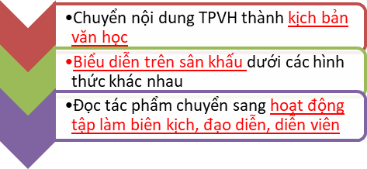
HOẠT ĐỘNG 3: LUYỆN TẬP
2. So sánh văn bản văn học – kịch bản văn học
a. Mục tiêu hoạt động:
b. Nội dung thực hiện:
- gv chia lớp thành 4 nhóm, 2 nhóm chung 1 nội dung câu hỏi trong sgk/33 tiến hành làm việc nhóm.
Nhóm 1,2 câu 1 sgk/33
Nhóm 3,4 câu 2 sgk/33
Bước 1. Giao nhiệm vụ học tập  - Trong 2 phút đọc văn bản cột bên trái  - 2 phút tiếp theo: thực hiện đọc/xem nội dung gợi mở cột bên phải  - 5 phút thảo luận câu hỏi và ghi vào phiếu học tập. Lý giải vì sao lại có sự khác nhau đó?  - 2 nhận xét, đánh giá.  Bước 2. Thực hiện nhiệm vụ  Hs hoàn thành phiếu học tập sau:  Bước 3. Báo cáo, thảo luận  Học sinh chia sẻ bài làm. Nhóm còn lại nhận xét, bổ sung.  Bước 4. Kết luận, nhận định  Giáo viên chốt những kiến thức |  | 2. So sánh Văn bản văn học – kịch bản văn học  - Giống nhau: cùng thể hiện, tái hiện hình tượng nhân vật được nhắc tới trong văn bản.  - Khác nhau:  ➔ Có sự khác nhau như vậy là do đặc trưng của loại hình nghệ thuật biểu diễn quyết định.
  Nội dung | Tác phẩm văn học (tác phẩm văn học được chuyển thể) | Biểu diễn tác phẩm trên sân khấu
  Ngôn ngữ
  Nhân vật
  Không gian/ thời gian
  Phương thức tiếp nhận
  Nội dung | Đọc văn bản văn học | Kịch bản văn học
  Ngôn ngữ | Đơn thuần đọc, phát lên âm thanh, chi phối bởi giọng đọc cá nhân | - Ngôn ngữ có phần phô diễn, giọng ngâm, xen giọng điệu, ngữ điệu của nhân vật  - Xuất hiện những chỉ dẫn sân khấu
  Nhân vật | Hiện lên qua câu chữ văn bản | Nhân vật có thể thêm bớt, có hỗ trợ thêm các phương tiện phi ngôn ngữ ..
  Không gian/ thời gian | Gián tiếp hiện lên qua ngôn ngữ văn học | Trực tiếp gợi lên từ bài trí ánh sáng, âm thanh, hoạt cảnh, đạo cụ …
  Phương thức tiếp nhận | Tiếp nhận thưởng thức bằng hành động đọc và hình dung tưởng tượng | Tiếp nhận qua hành xem, nghe nhìn
3. HOẠT ĐỘNG 4: VẬN DỤNG
a. Mục tiêu hoạt động:
- Hs nhận xét sự giống và khác nhau giữa đọc văn bản văn học, kịch bản văn học và hoạt động sân khấu hóa qua đoạn phim trích Làng Vũ Đại ngày ấy. Em có nhận xét gì về sự khác biệt đó?
b. Nội dung thực hiện:
- gv tổ chức hoạt động cặp.
- hs làm việc cá nhân ra giấy note và bắt cặp trao đổi. Đánh giá chéo kết quả làm việc của nhau và báo cáo
- gv gọi 2 – 3 cặp chia sẻ
Bước 1: Giao nhiệm vụ  - 2 phút làm việc cá nhân đọc văn bản  - 3 phút xem đoạn trích  - 3 phút bắt cặp và chia sẻ  Bước 2: Thực hiện nhiệm vụ  Học sinh thực hiện nhiêm vụ theo yêu cầu  Bước 3: Báo cáo, thảo luận  Học sinh chia sẻ và ghi chép  Bước 4: Kết luận, nhận định  Gv chốt nội dung chính |  | 1. Giống nhau  - Cả 2 văn bản đều kể về sự việc Lão Hạc bán chó và tâm sự với ông giáo  2. Khác nhau  - Văn bản Lão Hạc: có người kể chuyện, có điểm nhìn trần thuật, câu chuyện được kể qua lời kể của ông giáo  - Kịch bản văn học: không có người kể chuyện, xuất hiện những chỉ dẫn diễn xuất, chỉ dẫn sân khấu và có những cải biên. (Ví dụ: Trong văn bản, Lão Hạc chỉ cho chó ăn cơm; trong kịch bản sân khấu, Lão Hạc giúp thằng Mục lồng thòng lọng vào cổ chó…)  - Trong phim Làng Vũ Đại ngày ấy: không còn những chỉ dẫn diễn xuất, toàn bộ tâm trạng của nhân vật được thể hiện qua lời thoại, hành động, cử chỉ, độc thoại nội tâm được nói thành lời và có những cải biên.  + phim là sự kết hợp của 3 tác phẩm: Sống mòn, Lão Hạc, Chí Phèo  + Câu chuyện của Lão Hạc đã được thầy giáo Thứ viết và được đăng báo.  + Về cái chết của Lão Hạc, lão sang nhà Binh Tư xin bả chó được thay bằng Lão Hạc sang nhà Chí Phèo xin bả chó….  3. Nhận xét về sự khác biệt  - Phim có sự khác biệt so với kịch bản văn học và văn bản văn học do có những cải biên và điều chỉnh của đạo diễn nhằm đưa đến cái nhìn chân thực về nỗi thống khổ của những người nông dân trước Cách mạng tháng Tám.  - Sự cải biên này mang lại một hiệu ứng tích cực cho người xem, để lại dư âm, nỗi ám ảnh về hình tượng nhân vật.
4. HOẠT ĐỘNG 4: NÂNG CAO, MỞ RỘNG
a. Mục tiêu hoạt động:
- Kể tên một vài tác phẩm văn học được sân khấu hóa
- Hs chỉ ra được những ưu điểm và hạn chế của hình thức sân khấu hóa tác phẩm văn học đối với việc tiếp nhận văn học.
b. Nội dung thực hiện:
- Hs kể tên một vài tác phẩm văn học được sân khấu hóa
- Hs làm việc nhóm để chỉ ra ưu điểm, hạn chế của hình thức sân khấu hóa tác phẩm văn học. Mỗi nhóm hoàn thành phiếu học tập của nhóm mình. Mỗi thành viên trong nhóm đưa ra 1 ý viết vào phiếu, người sau không lặp lại ý người trước.
Bước 1. Giao nhiệm vụ học tập  - Em hãy kể tên một vài tác phẩm văn học được sân khấu hóa  - Qua bài học, em hãy nêu những ưu điểm và hạn chế của hình thức sân khấu hóa tác phẩm văn học đối với việc tiếp nhận văn học.  Bước 2. Thực hiện nhiệm vụ  - hs làm việc theo nhóm  - thời gian 5 phút  - tên hoạt động “ Ai nhanh hơn”  Bước 3. Báo cáo, thảo luận  Đại diện HS trình bày phần bài làm của nhóm mình. Nhóm khác phản biện, bổ sung  Bước 4. Kết luận, nhận định  GV chốt lại các chia sẻ, lựa chọn các chia sẻ tốt để cả lớp tham khảo | 1. Hạn chế  - Không phải văn bản văn học nào cũng có thể sân khấu hóa được  - Sân khấu hóa do ý đồ của đạo diễn, diễn viên nên nhiều khi trong kịch bản sân khấu, tình tiết, sự việc, kết thúc được cải biên nhằm thể hiện một thông điệp nào đó của đạo diễn, diễn viên. Do vậy sẽ có độ vênh giữa nhân vật trong tác phẩm văn học và nhân vật trong tác phẩm được sân khấu hóa.  2. Ưu điểm  - Hình tượng nhân vật hiện lên sống động, đậm nét khi kết hợp với hóa trang, lời thoại, hành động dễ tạo ấn tượng, thu hút và lôi cuốn người xem.  - Âm thanh, ánh sáng, đạo cụ làm nổi bật diễn xuất của diễn viên và hỗ trợ thể hiện nội tâm nhân vật, góp phần tạo không khí và chuyển tải thông điệp.  - Sự thay đổi, cải biên nhằm mang hơi thở mới vào tác phẩm văn học, đưa ra một cách nhìn về một vấn đề có ý nghĩa thời sự, thời đại.  ➔ Đời sống tác phẩm văn học được nối dài, mang sức sống mới./
5. HOẠT ĐỘNG 5: LIÊN HỆ
a. Mục tiêu hoạt động:
- lấy ý kiến phản hồi sau tiết học nhằm đánh giá hoạt động học tập của học sinh
- dặn dò
b. Nội dung thực hiện
- hs hoàn thành phiếu học tập
- hs đọc trước tài liệu tiết học sau và tự tóm tắt theo mẫu ghi chép
Bước 1. Giao nhiệm vụ học tập  Giáo viên giao nhiệm vụ  Bước 2. Thực hiện nhiệm vụ  - Hs hoàn thành phiếu rời lớp  Bước 3. Báo cáo, thảo luận  Học sinh trình bày phần bài làm của mình  Bước 4. Kết luận, nhận định  GV chốt lại một vài chia sẻ nhanh nhất. |  | 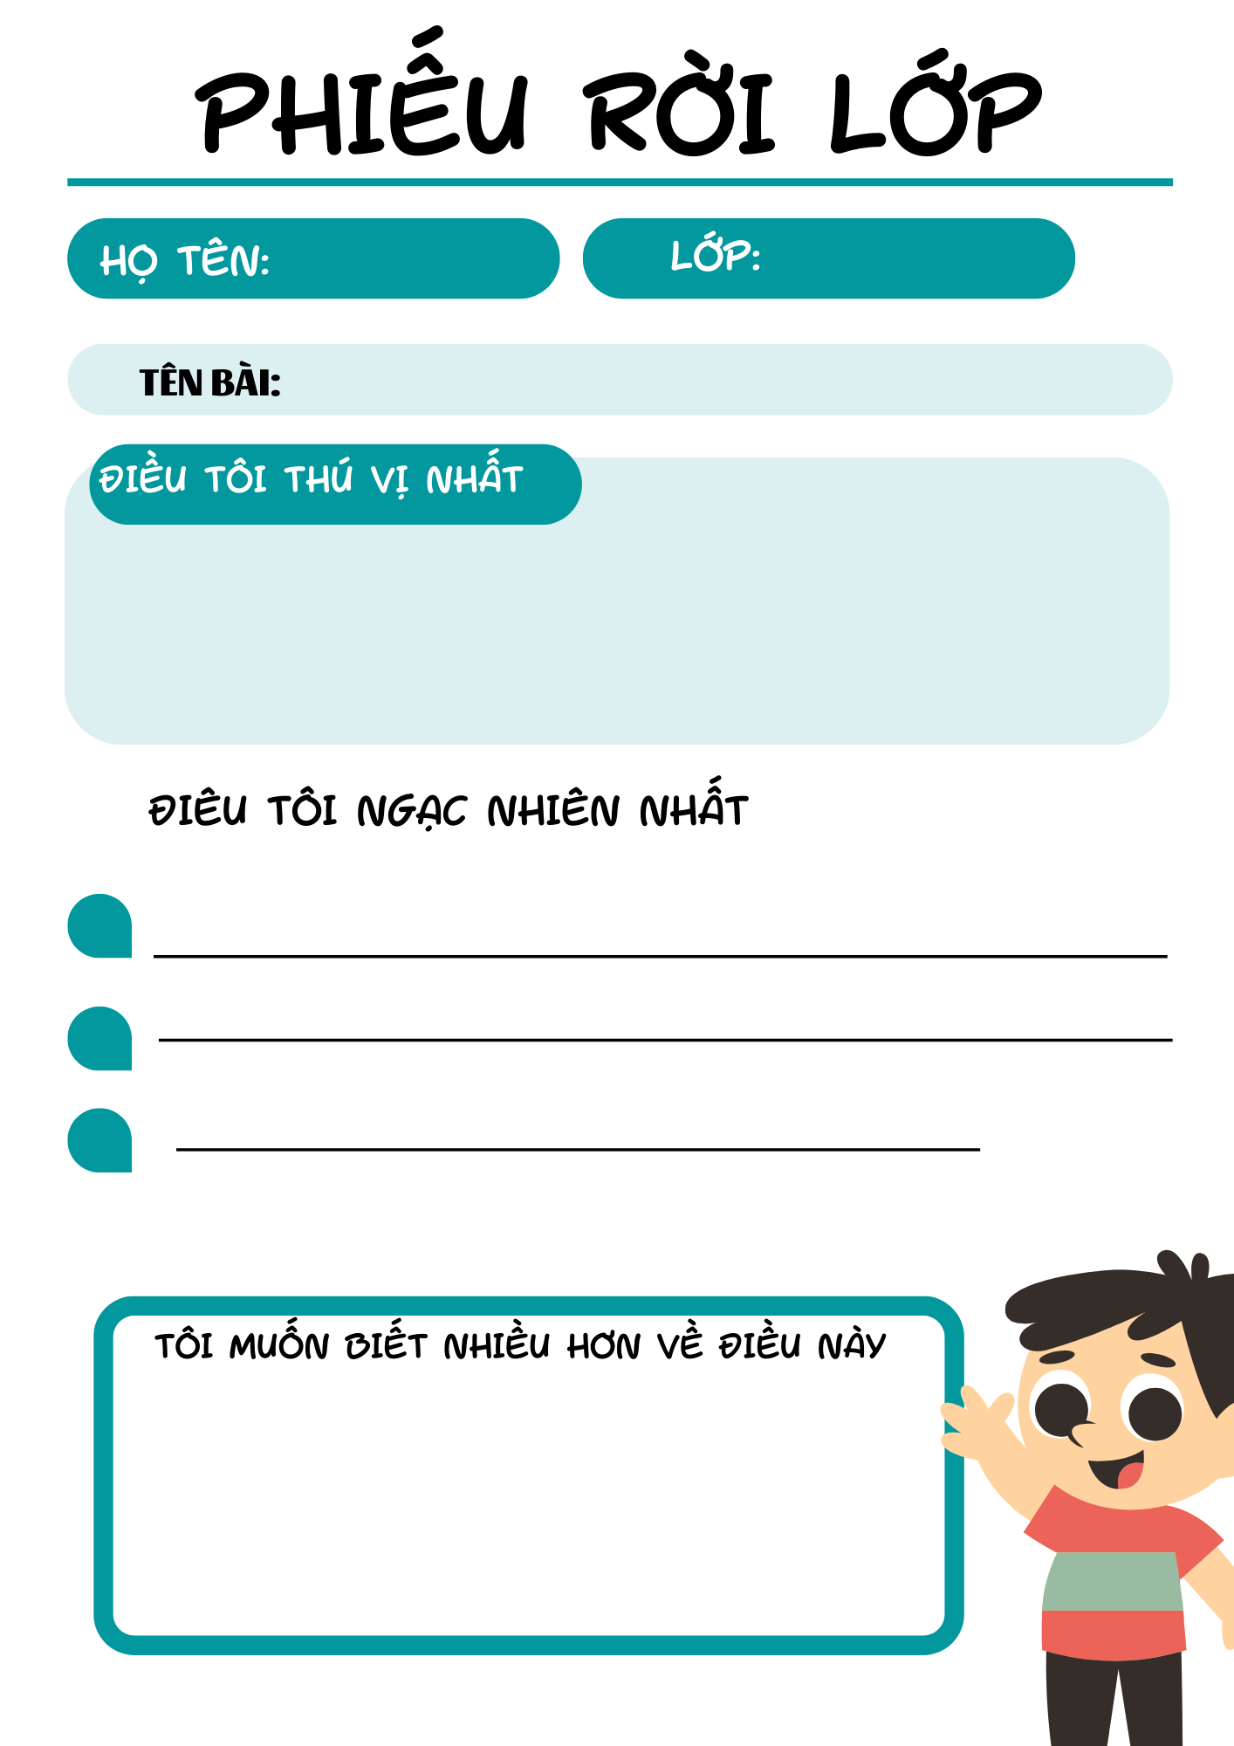

TIẾT 2: THẾ NÀO LÀ SÂN KHẤU HÓA TÁC PHẨM VĂN HỌC (TIẾP)
2. MỤC TIÊU, YÊU CẦU VÀ HÌNH THỨC SÂN KHẤU HÓA TÁC PHẨM VĂN HỌC TRONG NHÀ TRƯỜNG
TỔ CHỨC THỰC HIỆN |  |  |  | SẢN PHẨM
1. HOẠT ĐỘNG 1: KHỞI ĐỘNG – TẠO TÂM THẾ (3 phút)
a. Mục tiêu hoạt động:
- Kiểm tra phần kiến thức đã học về khái niệm sân khấu hóa, sự khác biệt tác phẩm văn học, kịch bản văn học và kịch bản sân khấu
- Dẫn dắt vào nội dung tiết học
b. Nội dung thực hiện:
Hs trả lời 6 câu hỏi liên quan đến sân khấu hóa TPVH, mỗi câu trả lời trong 15 giây và viết lên giấy note. Sau đó chia sẻ chấm chéo
Bước 1: Giao nhiệm vụ  1. Để sân khấu hóa tác phẩm văn học, tác phẩm văn học phải được viết lại thành … … … …  2. Khi sân khấu hóa TPVH, hoạt động đọc sẽ được thay bằng hoạt động …. và ….  3. Sân khấu hóa TPVH, khi diễn xuất diễn viên ngoài lời thoại có thể vận dụng yếu tố … … … để thể hiện vai diễn.  4. Trong sân khấu hóa, âm thanh, ánh sáng, đạo cụ hỗ trợ… … thể hiện nội tâm nhân vật.  5. Khi sân khấu hóa tác phẩm văn học, biên kịch, đạo diễn có thể … … tác phẩm để mang tới một thông điệp mới.  6. Bức hình sau cho em biết em sẽ hóa thân vào nhân vật … …  khi thực hành sân khấu hóa ?  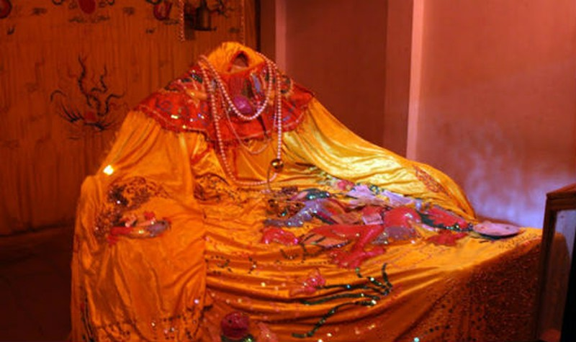  Bước 2: Thực hiện nhiệm vụ  Học sinh đọc to nội dung  Bước 3: Báo cáo, thảo luận  Học sinh thống nhất từ khóa và ghi lại vào vở  Bước 4: Kết luận, nhận định  Gv chốt từ khóa |  | Đáp án:  1. Kịch bản sân khấu  2. Nghe – xem/nhìn  3. Phi ngôn ngữ  4. Diễn viên  5. Cải biên  6. Mị Châu
2. HOẠT ĐỘNG 2: HÌNH THÀNH KIẾN THỨC
a. Mục tiêu hoạt động
- hs xác định rõ mục tiêu, yêu cầu và hình thức của hoạt động sân khấu khóa TPVH
b. Nội dung thực thiện
- Gv chia lớp thành 3 nhóm, mỗi nhóm thảo luận 1 nội dung theo phiếu học tập.
- Nhóm trình bày, nhóm lắng nghe, phản biện.
- Gv chốt kiến thức
Bước 1: Giao nhiệm vụ  - Nhóm 1: Tìm hiểu mục tiêu của sân khấu hóa  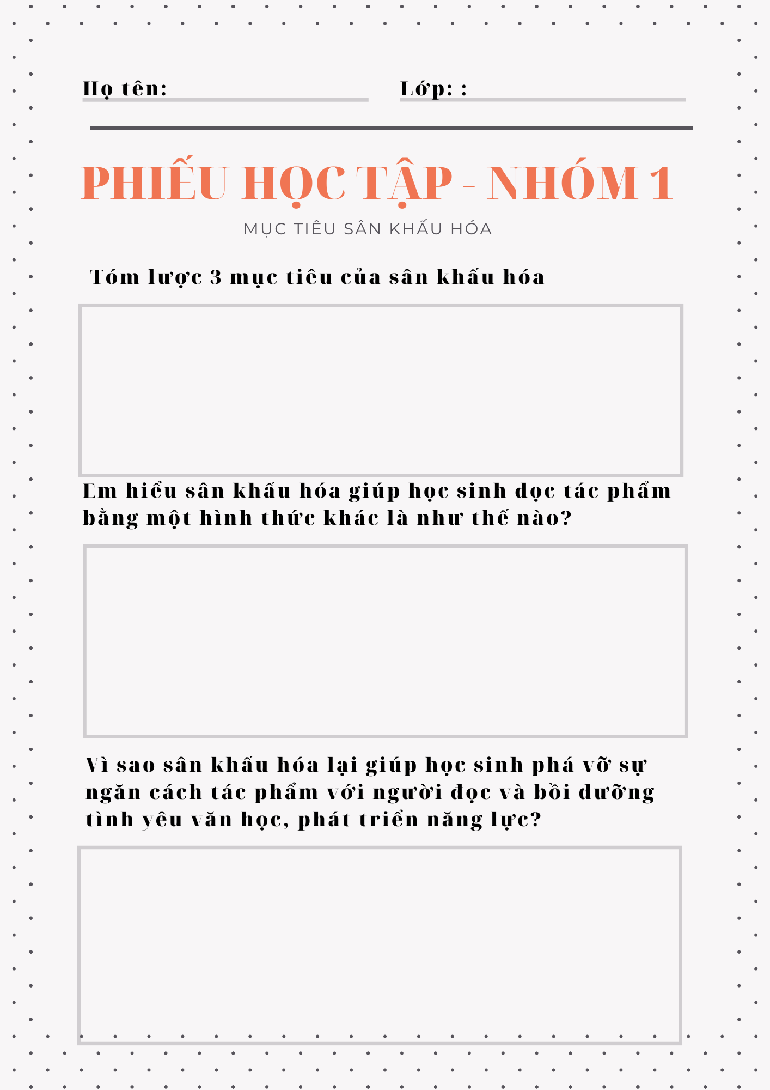  - Nhóm 2: Tìm hiểu các yêu cầu của sân khấu hóa  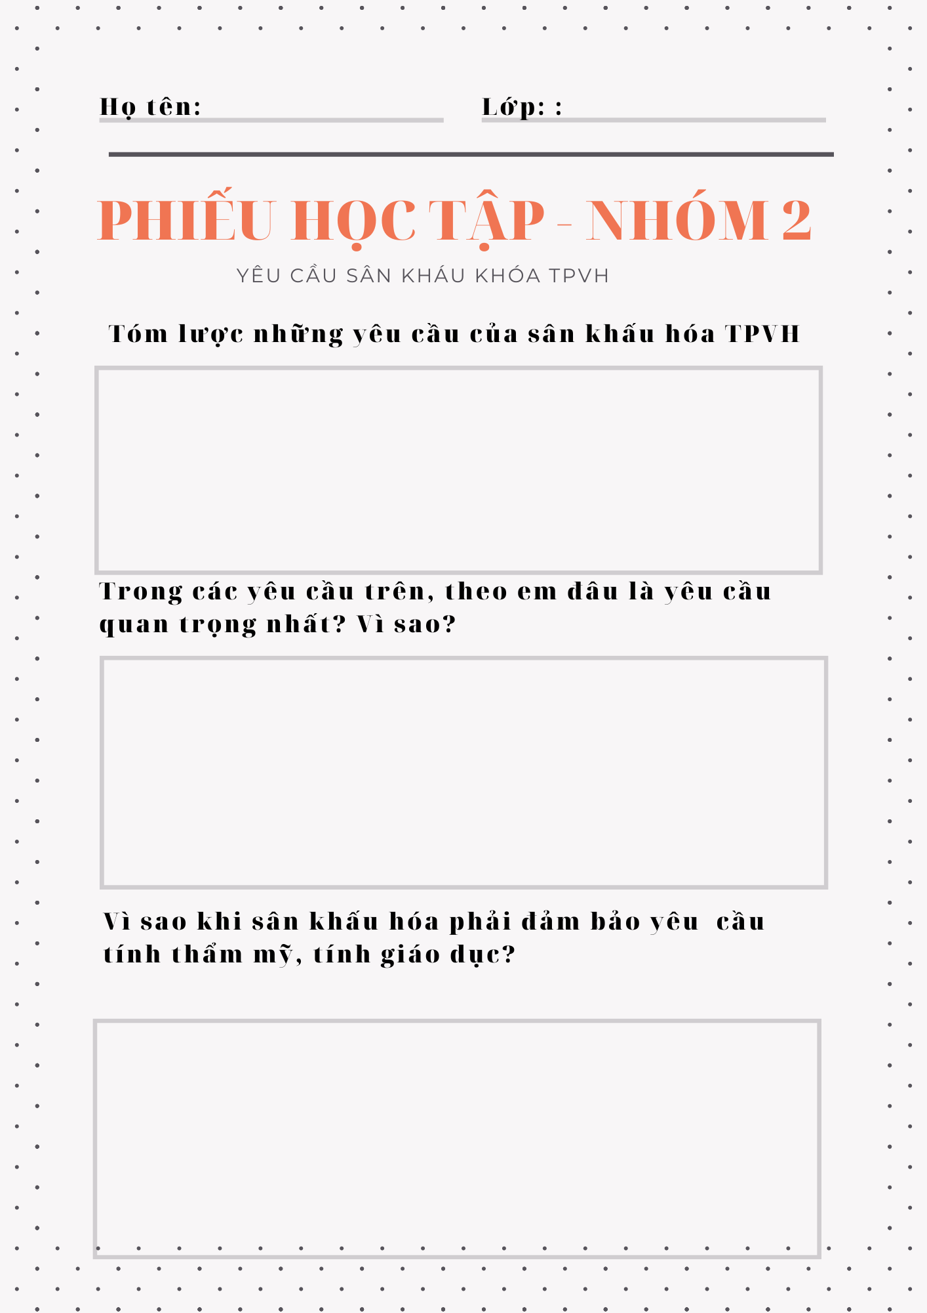  - Nhóm 3: Tìm hiểu hình thức của sân khấu hóa  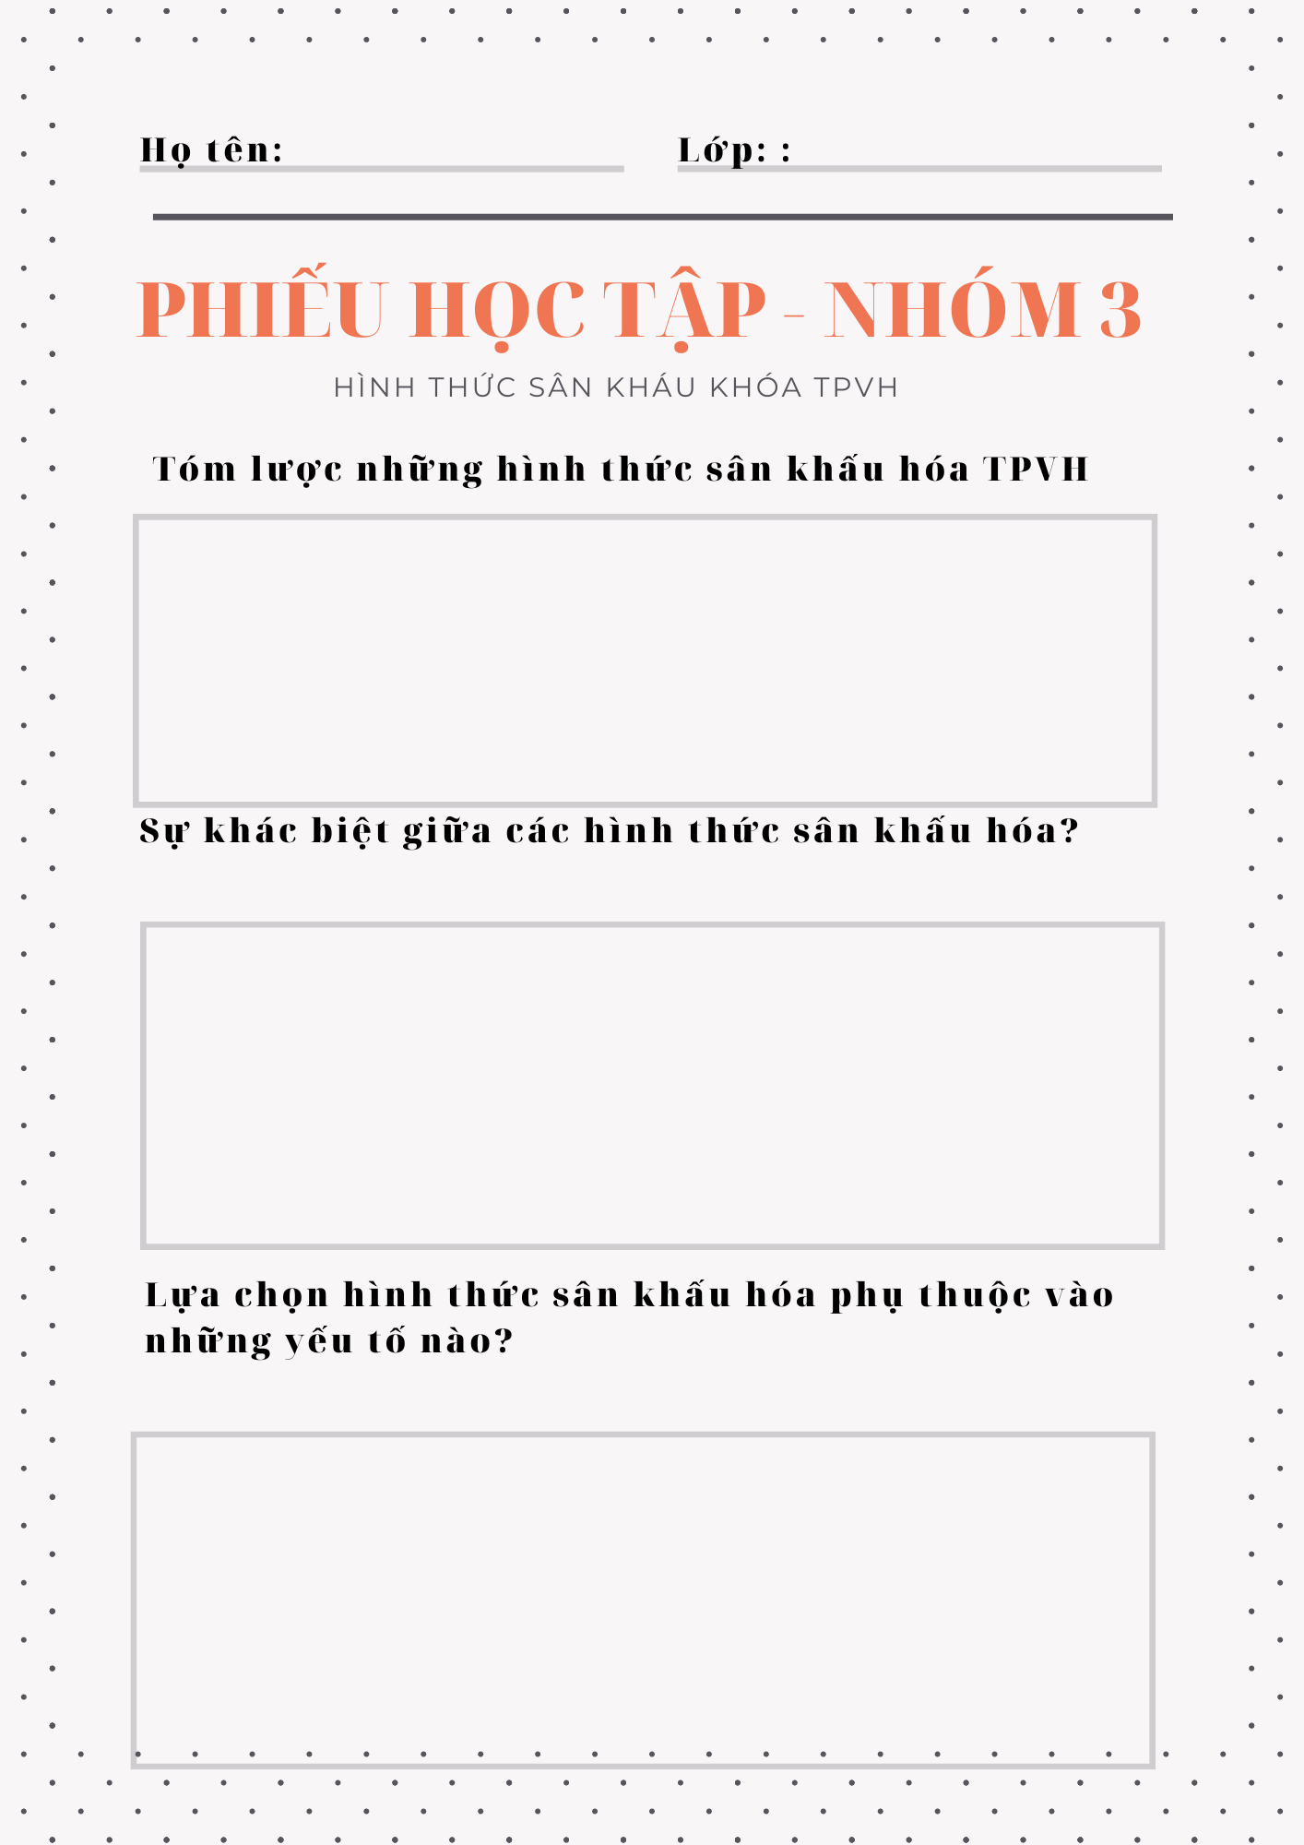  Bước 2: Thực hiện nhiệm vụ  Làm việc theo nhóm vào phiếu học tập  Bước 3: Báo cáo, thảo luận  Trình bày kết quả làm việc nhóm, nhận xét, bổ sung  Bước 4: Kết luận, nhận định  Gv chốt |  |  |  | 1. Mục tiêu  Có 3 mục tiêu chính:  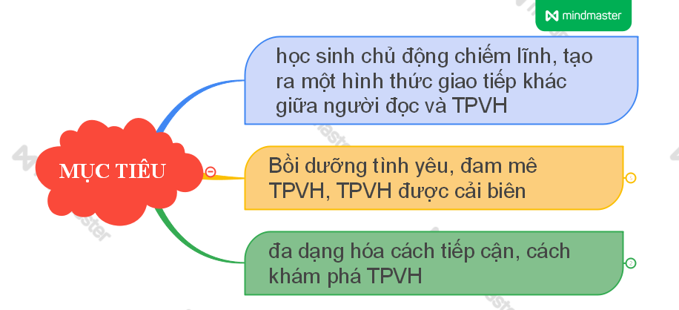  - Sân khấu hóa, học sinh sẽ đọc tác phẩm qua hoạt động nghe nhìn bằng việc sử dụng văn bản đa phương tiện  - Sân khấu hóa giúp người đọc phá vỡ khoảng cách giữa văn bản – người đọc vì để sân khấu hóa được, học sinh phải thấu hiểu tác phẩm, phải đóng vai, nhập thân vào nhân vật qua hành động, ngôn ngữ ..  - Qua hoạt động sân khấu hóa, học sinh đồng cảm với nhân vật, yêu nhân vật… phát triển khả năng tương tác, làm việc nhóm và năng lực diễn xuất, ngôn ngữ  2. Yêu cầu  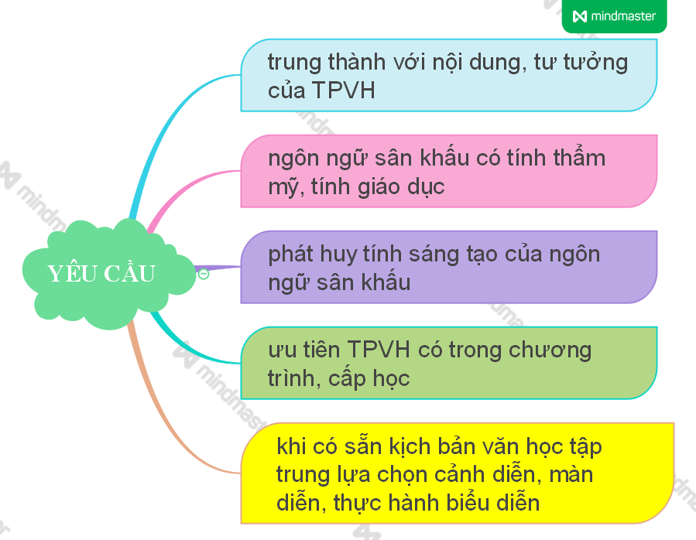  - Khi sân khấu hóa thì yêu cầu quan trọng nhất là:  + Trung thành……  Vì chuyển thể 1 tác phẩm văn học, để có cái nhìn sâu sắc hơn về tác phẩm.  Thay đổi kịch bản sẽ thay đổi đánh giá về nhân vật, thông điệp của tác giả.  + Bên cạnh đó cần có sự Sáng tạo………  Diễn cho ra chất của nhân vật, khắc họa hình tượng nhân vật, hình tượng cái tôi trữ tình  - Khi sân khấu hóa phải đảm bảo yêu cầu ngôn ngữ sân khấu, đảm  - Khi sân khấu hóa phải đảm bảo yêu cầu tính thẩm mỹ, tính giáo dục và tâm lý lứa tuổi vì:  + ngôn ngữ TPVH có tính thẩm mỹ, tính hình tượng nên khi chuyển thể ngôn ngữ sân khấu cũng cần đảm bảo tính thẩm mỹ.  + TPVH thể hiện chủ đề, tư tưởng, thông điệp của nhà văn muốn gửi gắm tới người đọc. Khi chuyển thể sang sân khấu, cũng cần chuyển tải thông điệp của nhà văn để định hướng giáo dục  3. Một số hình thức sân khấu hóa TPVH  - Có 2 hình thức sân khấu hóa: 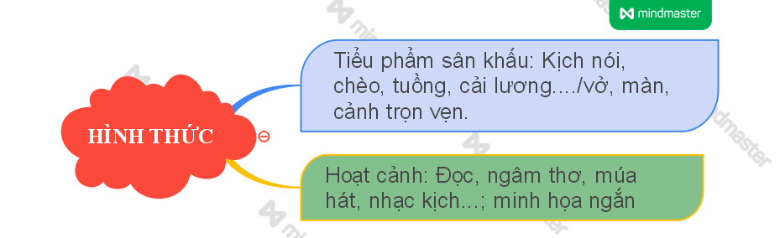  - Sự khác biệt tiểu phẩm và hoạt cảnh:  - Lựa chọn hình thức sân khấu hóa phụ thuộc vào các yếu tố sau:  + mục đích, yêu cầu của hoạt động học tập  + thể loại tác phẩm văn học  + điều kiện cơ sở vật chất, và thời gian thực hiện hoạt động
  Tiểu phẩm | Hoạt cảnh
  - trọn vẹn (1 vở, 1 màn, 1 cảnh  - cần có sân khấu, không gian, thời gian biểu diễn  - phù hợp với tác phẩm tự sự: truyện, tiểu thuyết… | - minh họa ngắn  - không cần sân khấu và không gian biểu diễn  - phù hợp với tác phẩm trữ tình
3. HOẠT ĐỘNG 3: LUYỆN TẬP
a. Mục tiêu hoạt động:
Hs củng cố kiến thức về hình thức sân khấu hóa tác phẩm
b. Nội dung thực hiện:
- Hs đọc văn bản truyện Lão Hạc và xem phần diễn xuất của 2 thí sinh Trường Sân khấu Điện Ảnh khi dựng hoạt cảnh sân khấu hóa truyện Lão Hạc
- Hs làm việc cặp đôi vào giấy note, trả lời 4 câu hỏi kiểm tra củng cố kiến thức về hình thức sân khấu hóa tác phẩm văn học. Sau đó trao đổi, chấm chéo.
Bước 1. Giao nhiệm vụ học tập  - Trong 2 phút đọc văn bản trích từ truyện ngắn “Lão Hạc” của Nam Cao  - 2 phút tiếp theo xem video sân khấu hóa từ đoạn trích vừa đọc  - 5 phút thảo luận 4 câu hỏi vào giấy note:  + Video trên là tiểu phẩm hay hoạt cảnh  + Nội dung video có bám sát với văn bản truyện không?  + Trong 2 diễn viên, diễn viên nào có diễn xuất chưa được tốt? Vì sao?  + Tại sao việc sân khấu hóa cần ưu tiên vào các văn bản tác phẩm có trong chương trình lớp/cấp đang học ?  - 2 phút chấm chéo  Bước 2. Thực hiện nhiệm vụ  Hs đọc văn bản sgk/31 – 32 và xem video, thực hành trả lời câu hỏi theo cặp nhóm.  ..\Downloads\video-1618291477.mp4  Bước 3. Báo cáo, thảo luận  Đại diện HS trình bày phần bài làm của nhóm mình. Cặp khác phản biện, bổ sung.  Bước 4. Kết luận, nhận định  GV chốt lại các chia sẻ, lựa chọn các chia sẻ tốt để cả lớp tham khảo |  |  | 1. Video trên là hoạt cảnh vì chỉ dựng một cảnh ngắn trong tác phẩm Lão Hạc  2. Nội dung video có bám sát văn bản gốc.  3. Diễn viên đóng ông giáo kỹ thuật diễn xuất chưa tốt: chỉ thoại/ không diễn tả hết cảm xúc nhân vật Lão Hạc.  4. Ưu tiên các văn bản có trong chương trình lớp học, cấp học khi sân khấu hóa vì:  - Sân khấu hóa nhằm đem đến một cách tiếp cận khác đối với tác phẩm văn học. Qua đó hỗ trợ củng cố khắc sâu kiến thức về nhân vật. HS sẽ thấu hiểu nhân vật tạo điều kiện thuận lợi để học sinh viết luận hay thể hiện quan điểm, đánh giá về nhân vật  - Các tác phẩm trong cấp học, chương trình học thì hs đã qua đọc hiểu văn bản trên lớp nên sẽ gần gũi hơn, thuận tiện để chuyển thế
4. HOẠT ĐỘNG 4: VẬN DỤNG, LIÊN HỆ
a. Mục tiêu hoạt động:
Hs củng cố kiến thức về mục tiêu, yêu cầu và hình thức sân khấu hóa TPVH
b. Nội dung thực hiện:
- HS tham gia trò chơi “Ai nhanh hơn”
- mỗi nhóm có một khay thẻ hoàn thiện sơ đồ tư duy hệ thống kiến thức bài học
- sau thời gian hoàn thành sơ đồ tư duy, các nhóm treo nội dung sản phẩm và gv chọn nhóm nhanh nhất trình bày.
Bước 1. Giao nhiệm vụ học tập  - Lớp chia thành 4 nhóm. Mỗi nhóm có 3 phút hoàn thành sơ đồ tư duy hệ thống kiến thức bài học. Hết thời gian, các nhóm treo bảng sơ đồ tư  - 2 phút: nhóm nhanh nhất đại diện trình bày  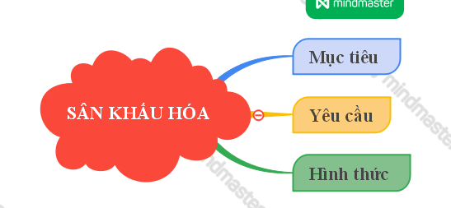  2. Bước 2. Thực hiện nhiệm vụ  - Hs làm việc nhóm  Bước 3. Báo cáo, thảo luận  Đại diện HS trình bày phần bài làm của nhóm mình. Nhóm khác nhận xét  Bước 4. Kết luận, nhận định  GV chốt lại các chia sẻ, lựa chọn các chia sẻ tốt để cả lớp tham khảo | 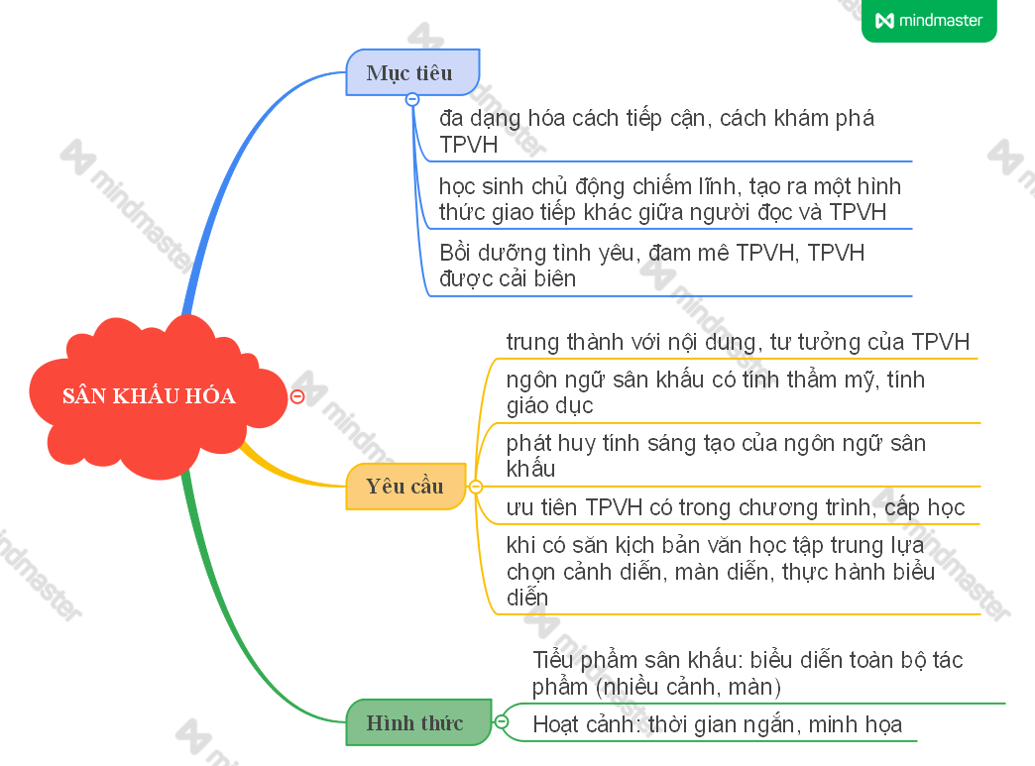

TIẾT 3: I. THẾ NÀO LÀ SÂN KHẤU HÓA TÁC PHẨM VĂN HỌC
(TIẾP)
3. NHỮNG KHÍA CẠNH CẦN KHAI THÁC TỪ TPVH TRONG VIỆC SÂN KHẤU HÓA TÁC PHẨM VĂN HỌC
TỔ CHỨC THỰC HIỆN |  | SẢN PHẨM
1. HOẠT ĐỘNG 1: KHỞI ĐỘNG – TẠO TÂM THẾ (3 phút)
a. Mục tiêu hoạt động:
- hs xác định được vấn đề tiếp cận của giờ học
- tạo sự hứng khởi.
b. Nội dung thực hiện:
Trò chơi Giải mã hình ảnh, 6 câu hỏi, trả lời đúng 1 câu hỏi sẽ hiện ra 1 phần của bức tranh. Học sinh đi tìm từ khóa
- Hai đội chơi lần lượt trả lời. Nếu trả lời sai, cơ hội dành cho nhóm khác. Mỗi câu trả lời đúng được 1 điểm.
- Giả mã hình ảnh trong:
+ 2 câu hỏi đầu tiên, trả lời đúng được 10 điểm;
+ đến câu 3,4 được 8 điểm;
+ câu 5,6 được 6 điểm
- Thư ký ghi điểm cho mỗi đội
Bước 1. Giao nhiệm vụ học tập  6 câu hỏi:  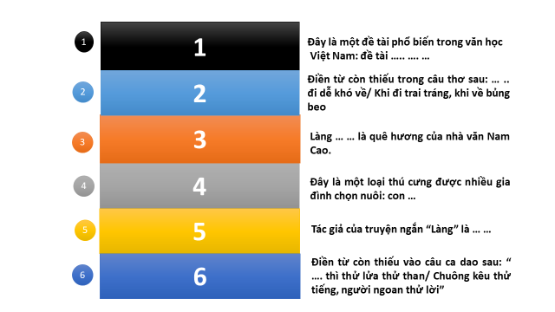  - Đây là một đề tài phổ biến trong văn học Việt Nam: đề tài ….. …. …  - Điền từ còn thiếu trong câu thơ sau: … .. đi dễ khó về/ Khi đi trai tráng, khi về bủng beo  - Làng … … là quê hương của nhà văn Nam Cao.  - Đây là một loại thú cưng được nhiều gia đình chọn nuôi: con …  - Tác giả của truyện ngắn “Làng” là … …  - Điền từ còn thiếu vào câu ca dao sau: “ …. thì thử lửa thử than/ Chuông kêu thử tiếng, người ngoan thử lời”  Bước 2. Thực hiện nhiệm vụ  2 đội chơi lần lượt chọn câu hỏi và giải mã hình ảnh  Bước 3. Báo cáo, thảo luận  Hs đưa đáp án và giải mã hình ảnh  Bước 4. Kết luận, nhận định  Giáo viên dẫn dắt vào bài học |  | - Bức tranh Lão Hạc trò chuyện với cậu Vàng  - Từ khóa: Lão Hạc 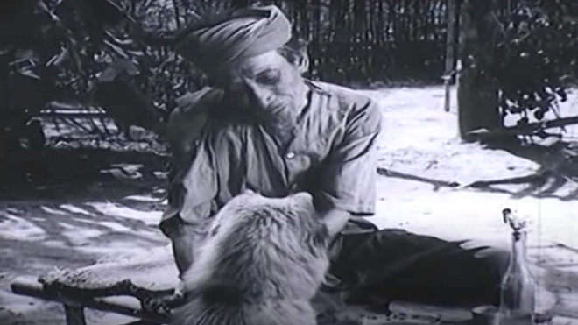
2. HOẠT ĐỘNG 2: HÌNH THÀNH KIẾN THỨC
a. Mục tiêu hoạt động
- Hs xác định 5 yếu tố lợi thế từ tác phẩm văn học khi tiến hành sân khấu hóa
- Hs phân tích được 1 đặc điểm/1 lợi thế từ tpvh cụ thể
b. Nội dung thực thiện
- hs làm việc nhóm ở nhà
- lên lớp hs trình bày dưới các hình thức khác nhau: Sơ đồ tư duy, thuyết trình bằng Powerpoint.
- gv lựa chọn
Bước 1: Giao nhiệm vụ  - Em hãy tạo lập bảng biểu, sơ đồ hóa kiến thức những lợi thế của tác phẩm văn học khi sân khấu hóa.  Bước 2: Thực hiện nhiệm vụ  Các nhóm chuẩn bị bài thuyết trình ở nhà, thuyết trình tại lớp  Nhóm khác nhận xét bài thuyết trình của nhóm bạn  Bước 3: Báo cáo, thảo luận  HS đặt ra câu hỏi cho nhóm bạn  Bước 4: Kết luận, nhận định  Gv chốt kiến thức. |  | 5 lợi thế của tác phẩm văn học khi tiến hành sân khấu hóa TPVH:  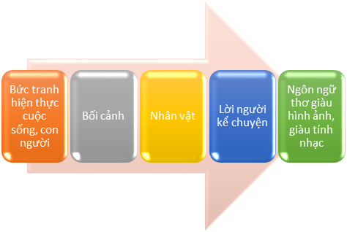
3. HOẠT ĐỘNG 3: LUYỆN TẬP – PHÂN TÍCH LỢI THẾ KHI SÂN KHẤU HÓA TÁC PHẨM TRUYỆN
a. Mục tiêu hoạt động:
- Hs vận dụng lý thuyết về lợi thế của tpvh khi chuyển thể để áp dụng chuyển thế văn bản truyện
- Hs làm việc nhóm để củng cố kiến thức
b. Nội dung thực hiện:
Thể lệ:
- Trong 5 phút đầu: làm việc cá nhân theo bảng biểu
- Trong 3 phút tiếp theo, chia sẻ trong nhóm
- Trong 5 phút tiếp theo thống nhất đáp án
- Trong 2 phút tiếp, chuyển bài cho nhóm bên cạnh chữa bằng bút đỏ.
- 5 phút cuối, 1 nhóm lên trình bày.
Bước 1. Giao nhiệm vụ học tập  - Có 4 nhóm  Hs nhớ lại văn bản Chiến thắng Mtao – Mxây  - Hoàn thành mẫu phiếu học tập  Bước 2. Thực hiện nhiệm vụ  - HS làm việc cá nhân, chia sẻ trong nhóm và thống nhất đáp án  Bước 3. Báo cáo, thảo luận  Đại diện 1 chia sẻ bài làm và báo cáo phần bài làm  Hs đánh giá, nhận xét phần làm việc của nhóm khác  Bước 4. Kết luận, nhận định  Giáo viên chốt kiến thức
  Văn bản “Chiến thằng Mtao Mxây” (trích Sử thi Đăm Săn)
  Nội dung | Các yêu tố truyện | Ý nghĩa khi SKH
  Bối cảnh
  (when, where)
  Nhân vật chính là ai?
  (who)
  Diễn biến (events)
  Lời người kể chuyện
  Văn bản “Chiến thằng Mtao Mxây” (trích Sử thi Đăm Săn)
  Nội dung | Các yêu tố truyện | Ý nghĩa khi SKH
  Bối cảnh  (when, where) | - Thời đại mẫu hệ  - Không gian cộng đồng thị tộc | Tạo dựng bối cảnh sân khấu, thiết kế, lựa chọn trang phục, ngôn ngữ phù hợp
  Nhân vật chính là ai?  (who) | Đăm Săn: ngoại hình, lời nói, hành động | Hóa trang, chuẩn bị đạo cụ biểu diễn phù hợp
  Diễn biến  (events) | - ĐS bị cướp vợ  - Đăm Săn khiêu chiến  - Đăm Săn và Mtao Mxây múa khiên  - ĐS giết chết Mtao Mxây  - Đòi vợ, đòi danh dự | Tạo tình huống kịch tính qua các cảnh, lớp, lời thoại của nhân vật
  Lời người kể chuyện | Nhà Mao Mxây đầu sàn hiên đẽo hình mặt trăng….  Thế là Đăm Săn lại múa. Chàng múa trên cao gió như bão | Hỗ trợ tạo dựng chỉ dẫn sân khấu, chuyển lớp, cảnh.
4. HOẠT ĐỘNG 4: VẬN DỤNG – PHÂN TÍCH LỢI THẾ KHI SÂN KHẤU HÓA TÁC PHẨM THƠ
a. Mục tiêu
- hs tự thực hành phân tích lợi thế khi sân khấu hóa tác phẩm thơ/trữ tình
b. Nội dung thực hiện
- Hs làm việc cặp theo kỹ thuật Think – pair – share
- 3 phút theo dõi video bài thơ Bầm ơi của Tố Hữu https://youtu.be/w4ncN_6QHw4
- Các câu hỏi chạy liên tiếp. Trả lời nhanh 4 câu hỏi vào
giấy note, mỗi câu 20 giây
- 2 phút chấm chéo dựa trên đáp án . Mỗi ý đúng 1 điểm
- 4 phút GV chốt
Bước 1. Giao nhiệm vụ học tập  - Bài thơ Bầm ơi của Tố Hữu được chuyển thể theo hình thức …. …  - Ngoài lời bài thơ được thể hiện, yếu tố nào làm nên điểm nhấn cho đoạn video trên là gì?  - Có thể sân khấu hóa bài thơ Bầm ơi bằng hình thức khác nào?  - Em thử lý giải ngắn gọn tại sao lại chọn những hình thức đó để sân khấu hóa bài thơ Bầm ơi của Tố Hữu?  Bước 2. Thực hiện nhiệm vụ  Hs trả lời câu hỏi vào giấy note và trao đổi châm chéo  Bước 3. Báo cáo, thảo luận  Hs chấm chéo và công bố điểm số  Bước 4. Kết luận, nhận định  GV chốt | Đáp án  - Ngâm thơ  - tranh cát động/ nền nhạc  - Đọc thơ trên nền nhạc/ Hát văn  - Thơ giàu nhịp điệu/ giàu tính nhạc
5. HOẠT ĐỘNG 5: CỦNG CỐ
a. Mục tiêu hoạt động:
- Hs khái quát hóa nội dung bài học
b. Nội dung thực hiện
- Hs về nhà vẽ sơ đồ tư duy hệ thống kiến thức bài học
Bước 1. Giao nhiệm vụ học tập  Em hãy vẽ sơ đồ tư duy hệ thống kiến thức bài học. (dùng canva, vẽ tay, cắt dán)  Bước 2. Thực hiện nhiệm vụ  Hs lắng nghe và về vẽ sơ đồ tư duy  Bước 3. Báo cáo, thảo luận  Học sinh trình bày phần bài làm của mình vào tiết học sau hoặc báo cáo cho cán sự môn Văn của lớp để thống kê, đánh giá.  Bước 4. Kết luận, nhận định  GV chốt lại các chia sẻ, lựa chọn các chia sẻ tốt để cả lớp tham khảo |  | Sơ đồ tư duy của học sinh

TIẾT 4: SÂN KHẤU HÓA TÁC PHẨM VĂN HỌC (TIẾP)
4. NGÔN NGỮ VÀ HÌNH THỨC CỦA KỊCH BẢN SÂN KHẤU

TỔ CHỨC THỰC HIỆN |  | SẢN PHẨM
1. HOẠT ĐỘNG 1: KHỞI ĐỘNG – TẠO TÂM THẾ (3 phút)
a. Mục tiêu hoạt động:
- ôn lại kiến thức bài học cũ
- tạo sự hứng khởi để dẫn dắt học sinh vào kiến thức mới.
b. Nội dung thực hiện:
- Khởi động: trò chơi 20s
- Kiểm tra kiến thức của 2 tiết học trước: những lợi thế của TPVH khi sân khấu hóa.
Bước 1. Giao nhiệm vụ học tập  - Cùng với cốt truyện, … … là một trong hai yếu tố chính để xây dựng kịch bản văn học  - Không gian, thời gian trong tác phẩm văn học tạo điều kiện thuận lợi cho việc chỉ dẫn … … trên sân khấu.  - Biên kịch, đạo diễn hình dung và đưa ra các chỉ dẫn về bối cảnh, trang phục, đạo cụ, lời thoại và hành động của nhân vật trên sân khấu dựa vào lời … … …  - Với thơ có thể sân khấu hóa với hình thức đọc thơ, … … trên nền nhạc, kết hợp với hình ảnh minh họa.  - Tác phẩm tự sự và kịch có câu chuyện, sự kiện, những mâu thuẫn,… … rất giàu kịch tính. Đây chính là điều kiện thuận lợi cho việc sân khấu hóa.  Bước 2. Thực hiện nhiệm vụ  Học sinh trả lời nhanh vào phiếu cá nhân  Bước 3. Báo cáo, thảo luận  Học sinh chia sẻ đáp án với bạn – chấm chéo  Bước 4. Kết luận, nhận định  Giáo viên dẫn dắt vào bài học |  | 1. Nhân vật  2. Bối cảnh  3. Người kể chuyện  4. Ngâm thơ  5. Xung đột
2. HOẠT ĐỘNG 2: HÌNH THÀNH KIẾN THỨC
a. Mục tiêu hoạt động
- HS phân tích bản mẫu và xác định được các đặc điểm về hình thức và ngôn ngữ của kịch bản sân khấu
b. Nội dung thực thiện
- 6 nhóm nghiên cứu ngữ liệu sgk và thực hành theo phiếu học tập số 1. 2 nhóm chung 1 nội dung, đại diện nhóm chung nội dung sẽ chia sẻ, nhóm khác bổ sung.
Bước 1: Giao nhiệm vụ  - Nhóm 1+2: văn bản 4.1  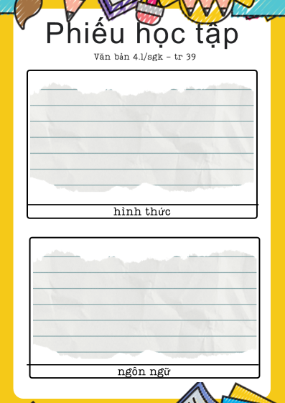  - Nhóm 3+4: văn bản 4.2  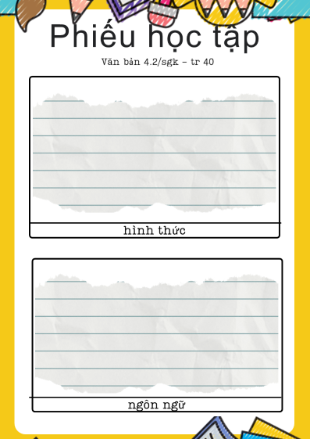  - Nhóm 5+6: văn bản 4.3  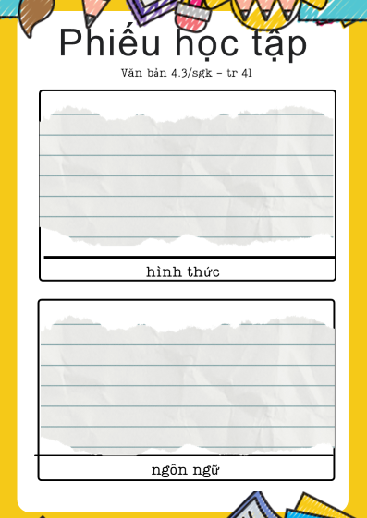  Bước 2: Thực hiện nhiệm vụ  Hs làm việc nhóm  Hs thống nhất ý kiến điền kết quả thống nhất vào phiếu.  Bước 3: Báo cáo, thảo luận  Học sinh trình bày kết quả thảo luận trên lớp  Nhóm khác nhận xét, bổ sung.  Bước 4: Kết luận, nhận định  Gv chốt kiến thức về hình thức và ngôn ngữ kịch bản văn học |  | 1. Hình thức kịch bản văn học  - Mỗi vở diễn có tên hồi, cảnh, lớp  - Tên nhân vật đặt ở lề trái, viết in hoa kèm theo lời nhân vật  - Có chỉ dẫn sân khấu đặt trong ngoặc đơn, in nghiêng  2. Ngôn ngữ kịch bản văn học  - Toàn bộ là lời của nhân vật  - Chủ yếu thể hiện lời thoại (độc thoại, đối thoại) và chỉ dẫn sân khấu.
2. HOẠT ĐỘNG 3: LUYỆN TẬP
a. Mục tiêu hoạt động:
- HS so sánh, phân tích và chỉ ra được sự khác biệt giữa hình thức, ngôn ngữ kịch bản văn học với hình thức, ngôn ngữ của văn bản truyện, thơ, ký
b. Nội dung thực hiện:
- hs làm việc theo cặp đôi
+ làm việc cá nhân vào phiếu học tập số 2
+ trao đổi phiếu với bạn bên cạnh
+ chấm chéo, nhận xét
Bước 1. Giao nhiệm vụ học tập  Em hãy hoàn thành phiếu học tập và  rút ra sự khác biệt giữa hình thức, ngôn ngữ kịch bản văn học và hình thức, ngôn ngữ của văn bản truyện, thơ, ký  Bước 2. Thực hiện nhiệm vụ  Hs đọc văn bản, làm việc cá nhân trên phiếu và trao đổi  Bước 3. Báo cáo, thảo luận  Học sinh chia sẻ và báo cáo phần bài làm  Bước 4. Kết luận, nhận định  Giáo viên chốt những kiến thức |  | Gợi ý đáp án phiếu học tập số 2
  NỘI DUNG | KỊCH BẢN “NGHÊU, SÒ, ỐC, HẾN” | VĂN BẢN “TỰ TÌNH”  (BÀI 2)
  HÌNH THỨC
  NGÔN NGỮ
  NHẬN XÉT
  NỘI DUNG | KỊCH BẢN “NGHÊU, SÒ, ỐC, HẾN” | VĂN BẢN “TỰ TÌNH”  (BÀI 2)
  HÌNH THỨC | - Có tên lớp của từng vở diễn  - Tên nhân vật được in hoa và có lời thoại đi kèm  - Có chỉ dẫn bối cảnh và diễn xuất | - Thể thơ song thất lục bát  Không có chú thích lượt lời của nhân vật
  NGÔN NGỮ | - thể hiện qua hành động va lời thoại của nhân vật  - Chỉ dẫn sân khấu tạo bối cảnh để diễn viên thể hiện đúng hành động, cảm xúc của nhân vật | Ngôn ngữ gợi tả: người đọc hình dung tưởng tượng diễn biến tâm trạng nhân vật trữ tình, bối cảnh nhân vật xuất hiện
  NHẬN XÉT | Chi tiết cho từng hành động, lời thoại  Tập trung vào hành động | Tập trung vào ngôn ngữ thể hiện
4. HOẠT ĐỘNG 4: VẬN DỤNG, LIÊN HỆ
a. Mục tiêu hoạt động:
- HS sưu tầm, giới thiệu một vài đoạn trích kịch bản văn học chuyển thể từ tác phẩm văn học có trong chương trình sách giáo khoa
- Kiểm tra những thu nhận được bài học gì từ lý thuyết của chuyên đề sân khấu hóa.
b. Nội dung thực hiện:
- Hs giới thiệu sản phẩm sưu tầm được
- HS chia sẻ những bài học thu nhận được
Bước 1. Giao nhiệm vụ học tập  - Em hãy chia sẻ kịch bản văn học được chuyển thể từ tác phẩm văn học trong nhà trường?  - Em thu nhận được bài học gì từ lý thuyết của chuyên đề sân khấu hóa?  Bước 2. Thực hiện nhiệm vụ  - hs chia sẻ kịch bản sưu tầm  - hs rút ra bài học kinh nghiệm  Bước 3. Báo cáo, thảo luận  Đại diện HS trình bày , chia sẻ  Bước 4. Kết luận, nhận định  GV chốt lại các chia sẻ, lựa chọn các chia sẻ tốt để cả lớp tham khảo | 1. Hs chia sẻ kịch bản sưu tầm được  2. Gợi ý bài học kinh nghiệm được rút tỉa:  - Sân khấu hóa làm đa dạng hình thức tiếp cận cho TPVH  - Sân khấu hóa không đơn thuần là đọc to lời thoại mà cần đến sự hỗ trợ của kỹ thuật diễn xuất, ánh sáng, đạo cụ, âm thanh  - Kịch bản càng chi tiết về lời thoại nhân vật, chỉ dẫn sân khấu, chỉ dẫn diễn xuất thì việc sân khấu hóa càng thuận lợi

TIẾT 5: SÂN KHẤU HÓA TÁC PHẨM VĂN HỌC (TIẾP)
II. QUY TRÌNH SÂN KHẤU HÓA TÁC PHẨM VĂN HỌC

TỔ CHỨC THỰC HIỆN | SẢN PHẨM
1. HOẠT ĐỘNG 1: KHỞI ĐỘNG
a. Mục tiêu hoạt động:
Tạo tâm thế thoải mái và gợi dẫn cho học sinh về nội dung bài học
b. Nội dung thực hiện:
GV chuẩn bị câu hỏi khởi động yêu cầu dự đoán của học sinh và sử dụng kỹ thuật Think-Pair-Share
Với tiêu đề của mục II.Quy trình sân khấu hóa TPVH, em dự đoán gì về nội dung của phần này?
HS dự đoán cá nhân vào giấy note, chia sẻ với bạn bên cạnh. Nhận xét, chấm chéo.
Bước 1. Giao nhiệm vụ học tập  Với tiêu đề của mục II.Quy trình sân khấu hóa TPVH, em dự đoán gì về nội dung của phần này?  Bước 2. Thực hiện nhiệm vụ  Học sinh trả lời nhanh vào phiếu cá nhân – chia sẻ  Bước 3. Báo cáo, thảo luận  Học sinh chia sẻ, đánh giá đáp án của bạn.  Bước 4. Kết luận, nhận định  Giáo viên nhận xét, dẫn dắt vào bài học | Hs có thể trả lời:  - Tên tiêu đề cho ta biết bài học sẽ chỉ ra các bước tiến hành sân khấu hóa một tác phẩm văn học  + chọn văn bản  + hình thành kịch bản  + tập diễn  + diễn xuất
2. HOẠT ĐỘNG 2: HÌNH THÀNH KIẾN THỨC
a. Mục tiêu hoạt động
Hs nắm vững quy trình sân khấu hóa để vận dụng thực hành
b. Nội dung thực thiện
- GV chia lớp thành 4 nhóm thảo luận theo kỹ thuật mảnh ghép
- 5 phút: nhóm bốc thăm thảo luận về một bước trong quy trình sân khấu hóa TPVH
- 6 phút tạo nhóm mới, chia sẻ nội dung vòng 1. tạo thành 1 vòng
tròn liên tục để hoàn thành kiến thức.
- 5 phút cuối 1 nhóm lên báo cáo
Bước 1: Giao nhiệm vụ  - Các nhóm bốc thăm nội dung tìm hiểu quy trình sân khấu hóa:  1. Nghiên cứu tác phẩm, chọn hình thức SKH  2. Biên kịch  3. Đạo diễn  4. Biểu diễn  Bước 2: Thực hiện nhiệm vụ  Học sinh thảo luận nhóm theo kỹ thuật mảnh ghép  Bước 3: Báo cáo, thảo luận  Học sinh báo cáo kết quả thảo luận  Bước 4: Kết luận, nhận định  Gv chốt kiến thức cơ bản | Quy trình sân khấu hóa TPVH:  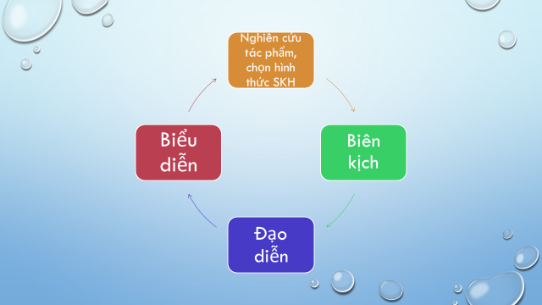  1. Nghiên cứu tác phẩm, chọn hình thức sân khấu hóa  - ưu tiên chọn tác phẩm trong sgk Ngữ văn 10  - Chọn 1 hoặc 1 nhóm TPVH và hình thức phù hợp  2. Biên kịch  - Đọc kỹ văn bản, hiểu đúng nội dung tư tưởng, thông điệp TPVH  - Biên soạn kịch bản: (hoạt cảnh, tiểu phẩm, phân vai, đạo cụ, chỉ dẫn bối cảnh…)  3. Đạo diễn  - Chọn diễn viên, đạo cụ, trang phục, sân khấu…  - Chỉ đạo luyện tập, biểu diễn  - Biên tập hậu kỳ  4. Biểu diễn  - Diễn viên hiểu tác phẩm, nghiên cứu diễn xuất, thuộc lời thoại…  - Hóa thân nhân vật  - Sử dụng kỹ thuật diễn xuất để nhập vai cảm xúc  - Tuân thủ chỉ đạo của đạo diễn.
2. HOẠT ĐỘNG 3: LUYỆN TẬP
a. Mục tiêu hoạt động:
- Củng cố kiến thức về quy trình sân khấu hóa với những lưu ý cụ thể cho biên kịch và đạo diễn
b. Nội dung thực hiện:
So sánh công việc của biên kịch và đạo diễn
- 3 phút làm việc cá nhân
- 2 phút chia sẻ với bạn
Bước 1. Giao nhiệm vụ học tập  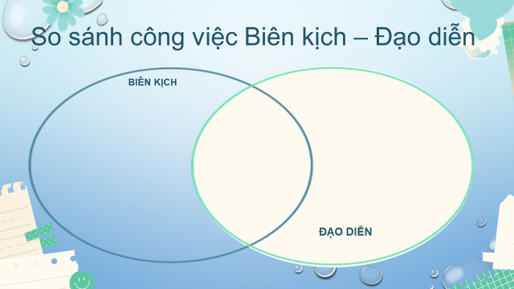  Bước 2. Thực hiện nhiệm vụ  - Hs làm việc theo cặp nhóm  Bước 3. Báo cáo, thảo luận  Học sinh chia sẻ bài làm của bạn bắt cặp và nhận xét  Bước 4. Kết luận, nhận định  Giáo viên chốt những kiến thức cơ bản. | So sánh công việc Biên kịch và Đạo diễn:  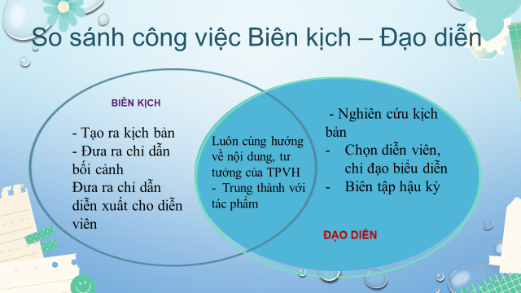
4. HOẠT ĐỘNG 4: VẬN DỤNG, LIÊN HỆ
a. Mục tiêu hoạt động:
b. Nội dung thực hiện
- Hs làm việc cá nhân
- Theo dõi clip phóng viên phỏng vấn nghệ sĩ Xuân Bắc trong 3 phút
Note lại những thông tin mà em cho là quan trọng về yêu cầu đối với diễn viên
Bước 1. Giao nhiệm vụ học tập  Em hãy theo dõi clip phóng viên phỏng vấn nghệ sĩ Xuân Bắc, sau đó note lại những thông tin mà em cho là quan trọng về yêu cầu đối với diễn viên hiện nay?  Chia sẻ về một thông tin mà em cho là quan trọng nhất.  Bước 2. Thực hiện nhiệm vụ  Hs nghe và thực hiện ghi chú  Bước 3. Báo cáo, thảo luận  Học sinh trình bày phần bài làm của mình và chia sẻ về thông tin cho là quan trọng nhất.  Bước 4. Kết luận, nhận định  GV chốt lại thông tin quan trọng. | Yêu cầu đối với người dễn viên:  - Không ngừng trau dồi,  - Học tập để có nền tảng kiến thức  - Lắng nghe  - Chuyên nghiệp trong giao tiếp với báo chí

